HRVATSKOJ AKADEMIJI ZNANOSTI I UMJETNOSTI DAROVAN PRIMJERAK PRVOG HRVATSKOG MEDICINSKOG RJEČNIKA

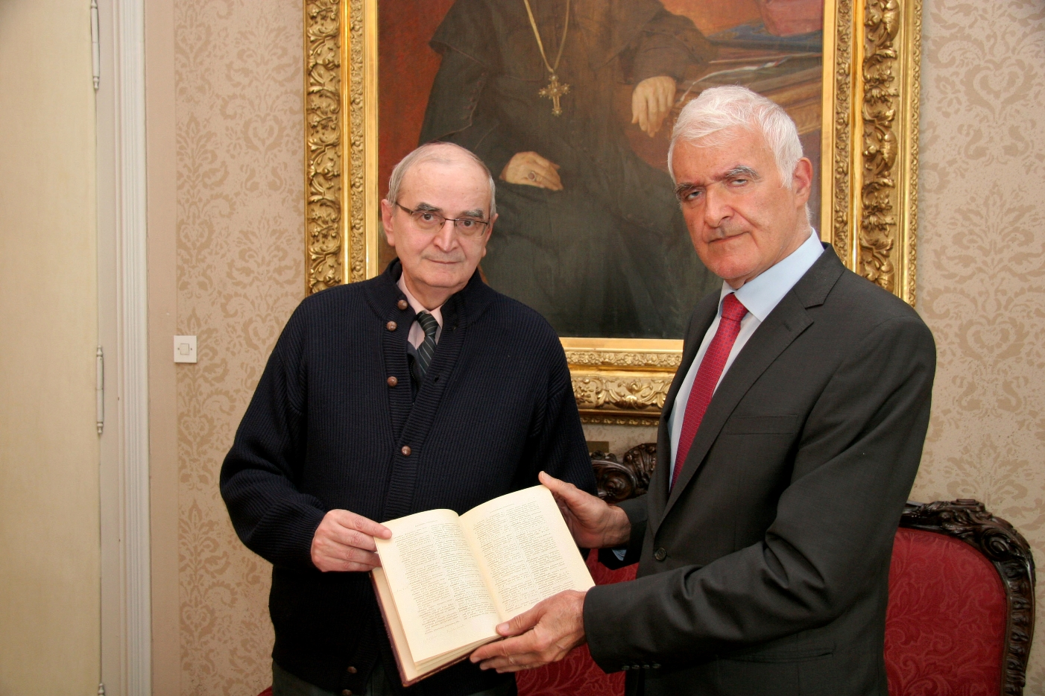

Zagreb, 17. ožujka – Predsjednik Hrvatske akademije znanosti i umjetnosti akademik Zvonko Kusić primio je u utorak 17. ožujka prof. dr. sc. Matu Ljubičića, umirovljenog profesora Medicinskog fakulteta Sveučilišta u Zagrebu i nekadašnjeg ravnatelja Hrvatskog zavoda za javno zdravstvo koji je Akademiji darovao primjerak drugog izdanja Medicinskog rječnika njemačko-latinsko-hrvatskog iz 1913., autora Milana Nemičića. Riječ je o prvom hrvatskom medicinskom rječniku koji na 1242 stranice donosi medicinske pojmove na njemačkom, latinskom i hrvatskom jeziku. Rječnik je prvi put objavljen u dva sveska 1898. i imao je važnu ulogu u formiranju i popularizaciji hrvatskog medicinskog nazivlja. Primjerak Rječnika iz 1913. vrlo je rijedak jer je njegova šira distribucija bila otežana zbog Prvog svjetskog rata.

Marijan Lipovac
Ured za odnose s javnošću i medije HAZU

